Автономная некоммерческая образовательная организация высшего образования
«Научно-технологический университет «Сириус»»

Лабораторная работа № 2
«Регистрация показаний аналоговых датчиков»
Вариант 2

По дисциплине: Основы программирования для микроэлектроники

Выполнил:
Студент
Арунова Маргарита Дмитриевна

Проверил:
________________________

ФТ Сириус, 2026 г.

Содержание
Тема
Цель работы
Оборудование
Схема подключения
Описание алгоритма
Основные формулы
Среднее арифметическое
Среднеквадратичное отклонение
Результат работы программы
Вывод

Тема

Дискретный сбор и статистическая обработка показаний аналогового датчика с выдачей данных в монитор порта.

Цель работы

Освоить считывание аналоговых сигналов с потенциометра, реализовать программный антидребезг кнопки, организовать хранение последних измерений в кольцевом буфере и вычислять основные статистические характеристики на скользящем интервале.

Оборудование

- Arduino Uno
- потенциометр
- кнопка
- макетная плата
- соединительные провода

Схема подключения

- Потенциометр: 5V - A0 - GND
- Кнопка: D2 - GND

Описание алгоритма

По нажатию кнопки контроллер считывает значение с аналогового входа A0. Перед фиксацией нажатия выполняется программный антидребезг с временной задержкой 50 мс. Каждое новое измерение сохраняется в кольцевом буфере размером 10 элементов. После обновления буфера программа пересчитывает среднее арифметическое и среднеквадратичное отклонение по всем сохраненным значениям. По команде пользователя через Serial Monitor результаты выводятся в текстовом виде.

Основные формулы

Среднее арифметическое

M = (x1 + x2 + ... + xn) / n

Среднеквадратичное отклонение

sigma = sqrt(((x1 - M)^2 + ... + (xn - M)^2) / n)

Результат работы программы

Система сохраняет не более десяти последних измерений. При переполнении буфера самое старое значение автоматически заменяется новым. Пользователь может в любой момент открыть монитор порта и запросить текущие данные командой d.

Вывод

В ходе работы был реализован дискретный сбор аналоговых данных с подавлением ложных срабатываний кнопки. Кольцевой буфер позволил организовать скользящее окно измерений, а расчет среднего и стандартного отклонения обеспечил базовую статистическую обработку сигнала.
Таблица соединений
Элемент | Подключение
Потенциометр | 5V - A0 - GND
Кнопка измерения | D2 -> кнопка -> GND
Вывод результатов | Serial Monitor, 9600 бод
Иллюстрации и скриншоты
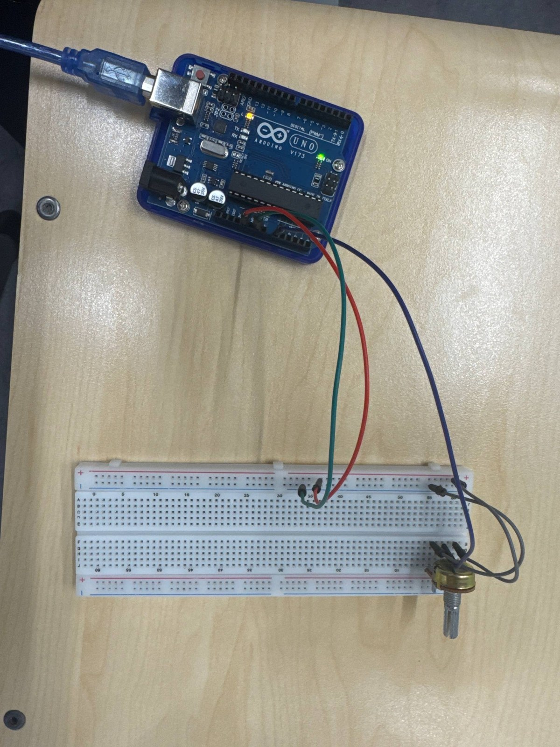
Рисунок 1 - Реальное подключение потенциометра и кнопки
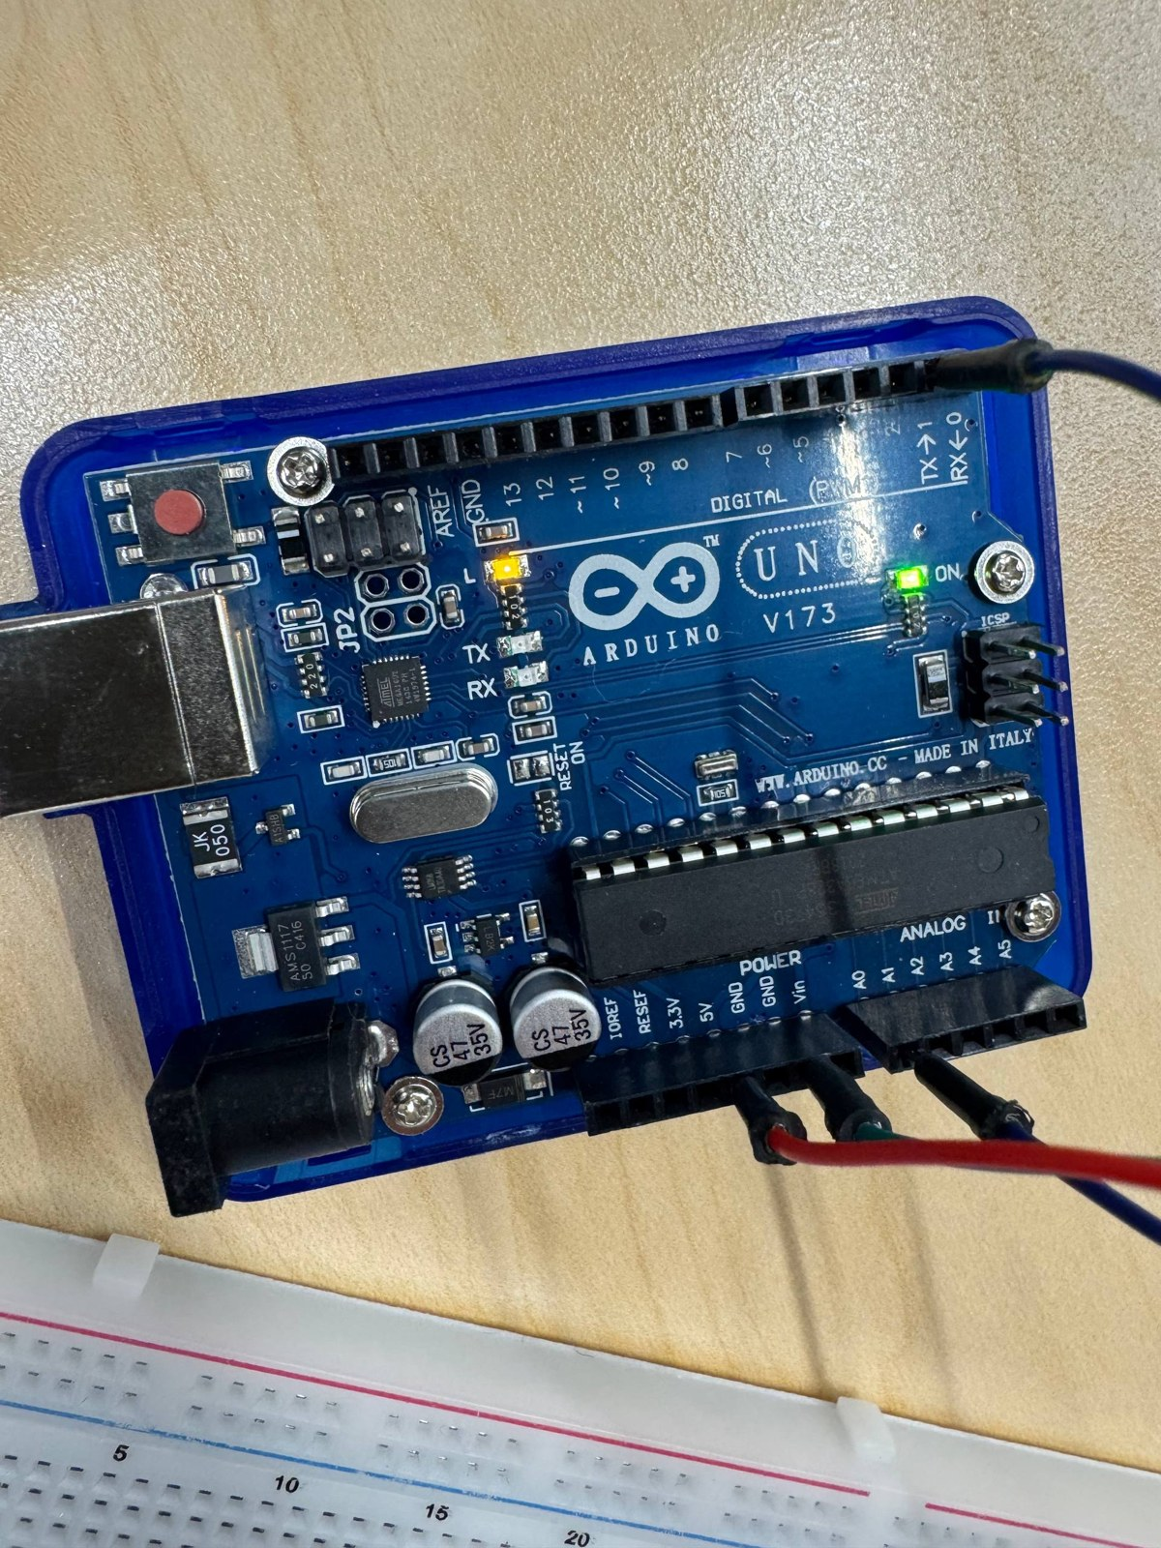
Рисунок 2 - Подключение потенциометра к Arduino Uno
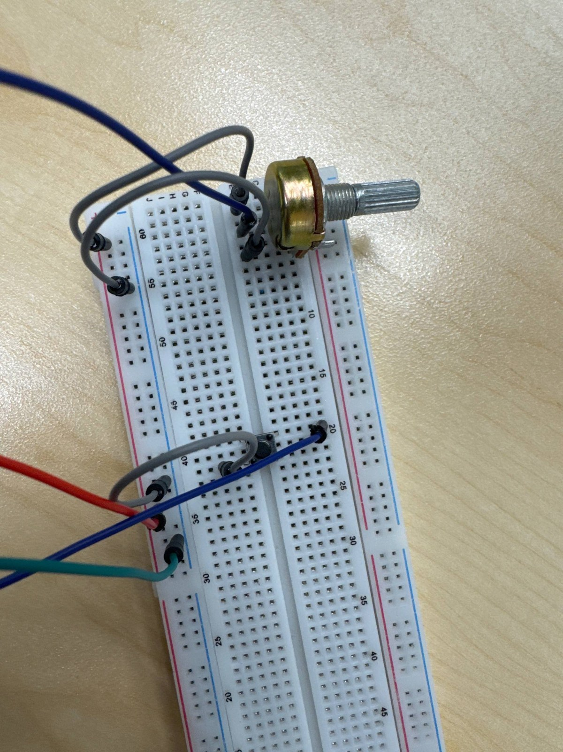
Рисунок 3 - Крупный план узла с потенциометром
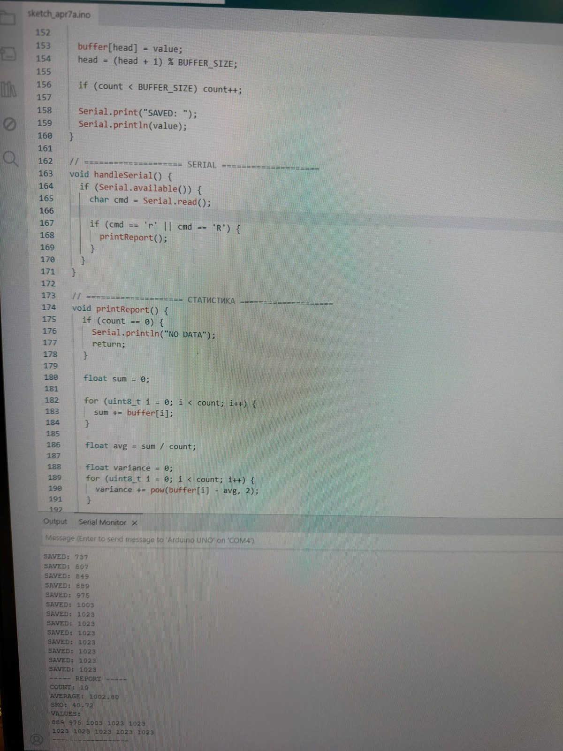
Рисунок 4 - Сохранение измерений в Serial Monitor
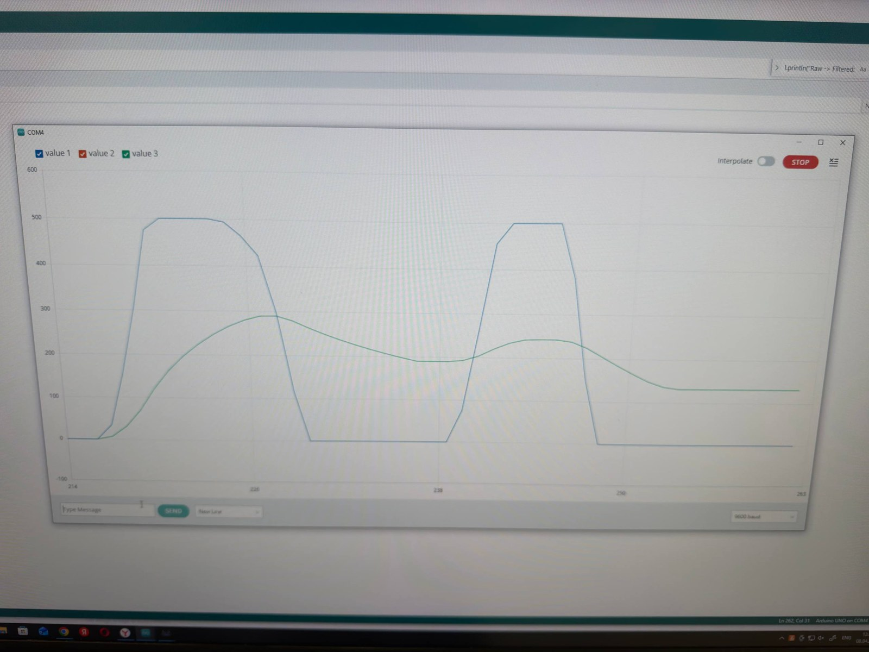
Рисунок 5 - Графическое представление результатов измерения
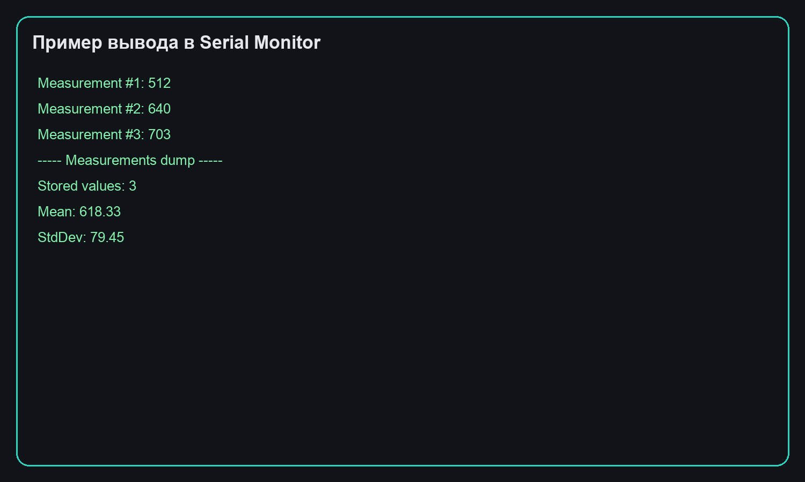
Рисунок 6 - Пример вычисления статистики
Приложение. Листинг программы
lab2_variant2.ino
#include <Arduino.h>
#include <math.h>

const uint8_t SENSOR_PIN = A0;
const uint8_t SAMPLE_BUTTON_PIN = 2;

const uint8_t BUFFER_SIZE = 10;
const unsigned long DEBOUNCE_DELAY_MS = 50;

uint16_t measurements[BUFFER_SIZE];
uint8_t bufferHead = 0;
uint8_t storedCount = 0;
unsigned long measurementCounter = 0;

bool lastButtonReading = HIGH;
bool stableButtonState = HIGH;
unsigned long lastDebounceTime = 0;

float currentAverage = 0.0f;
float currentStdDeviation = 0.0f;

void recalculateStatistics() {
if (storedCount == 0) {
currentAverage = 0.0f;
currentStdDeviation = 0.0f;
return;
}

float sum = 0.0f;
for (uint8_t i = 0; i < storedCount; i++) {
sum += measurements[i];
}
currentAverage = sum / storedCount;

float varianceAccumulator = 0.0f;
for (uint8_t i = 0; i < storedCount; i++) {
float diff = measurements[i] - currentAverage;
varianceAccumulator += diff * diff;
}
currentStdDeviation = sqrt(varianceAccumulator / storedCount);
}

void storeMeasurement(uint16_t value) {
measurements[bufferHead] = value;
bufferHead = (bufferHead + 1) % BUFFER_SIZE;

if (storedCount < BUFFER_SIZE) {
storedCount++;
}

measurementCounter++;
recalculateStatistics();
}

uint8_t oldestIndex() {
if (storedCount < BUFFER_SIZE) {
return 0;
}

return bufferHead;
}

void printMeasurements() {
Serial.println(F("----- Measurements dump -----"));
Serial.print(F("Stored values: "));
Serial.println(storedCount);
Serial.print(F("Mean: "));
Serial.println(currentAverage, 2);
Serial.print(F("StdDev: "));
Serial.println(currentStdDeviation, 2);

if (storedCount == 0) {
Serial.println(F("Buffer is empty."));
Serial.println(F("-----------------------------"));
return;
}

uint8_t start = oldestIndex();
for (uint8_t i = 0; i < storedCount; i++) {
uint8_t idx = (start + i) % BUFFER_SIZE;
Serial.print(i + 1);
Serial.print(F(": "));
Serial.println(measurements[idx]);
}

Serial.println(F("-----------------------------"));
}

void printHelp() {
Serial.println(F("Commands:"));
Serial.println(F("d - dump measurements and statistics"));
Serial.println(F("h - print help"));
}

void handleSerialCommands() {
while (Serial.available() > 0) {
char command = static_cast<char>(Serial.read());

if (command == 'd' || command == 'D') {
printMeasurements();
} else if (command == 'h' || command == 'H') {
printHelp();
}
}
}

void handleSampleButton() {
bool reading = digitalRead(SAMPLE_BUTTON_PIN);

if (reading != lastButtonReading) {
lastDebounceTime = millis();
lastButtonReading = reading;
}

if ((millis() - lastDebounceTime) > DEBOUNCE_DELAY_MS && reading != stableButtonState) {
stableButtonState = reading;

if (stableButtonState == LOW) {
uint16_t measurement = analogRead(SENSOR_PIN);
storeMeasurement(measurement);

Serial.print(F("Measurement #"));
Serial.print(measurementCounter);
Serial.print(F(": "));
Serial.println(measurement);
}
}
}

void setup() {
pinMode(SAMPLE_BUTTON_PIN, INPUT_PULLUP);
Serial.begin(9600);

Serial.println(F("Lab 2 / Variant 2 ready."));
printHelp();
}

void loop() {
handleSampleButton();
handleSerialCommands();
}

